วิธีแก้ไขรหัสงบประมาณ แหล่งเงิน

ถ้าตรวจรับและจัดทำเบิกแล้ว ต้องยกเลิกตรวจรับและยกเลิกจัดทำเบิกก่อน
เข้าโครงการ คลิกชั้นที่ 8

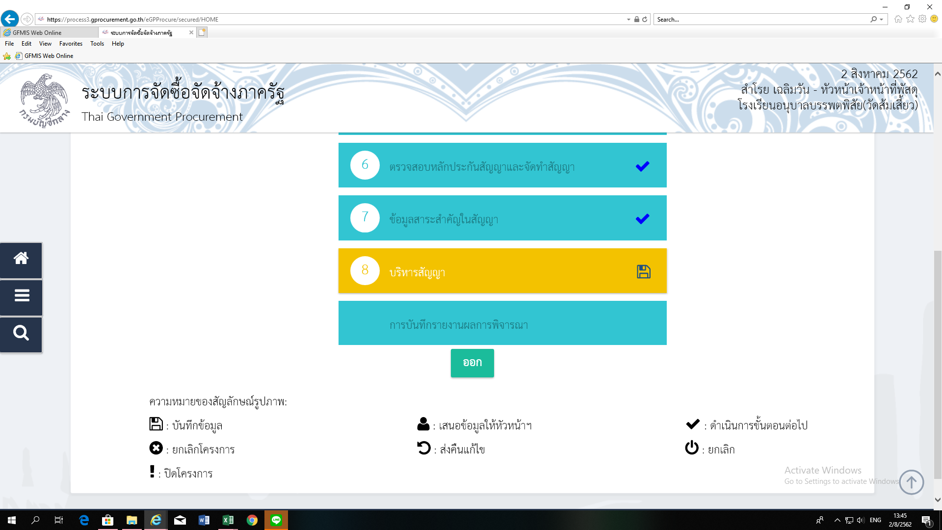

คลิกปุ่มข้อมูลงบประมาณโครงการ
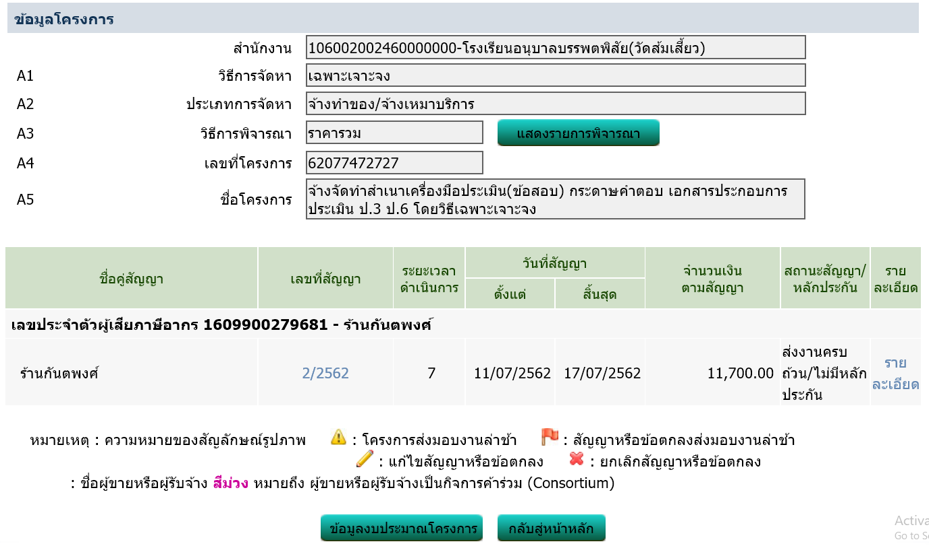

กดปุ่มข้อมูลงบประมาณ
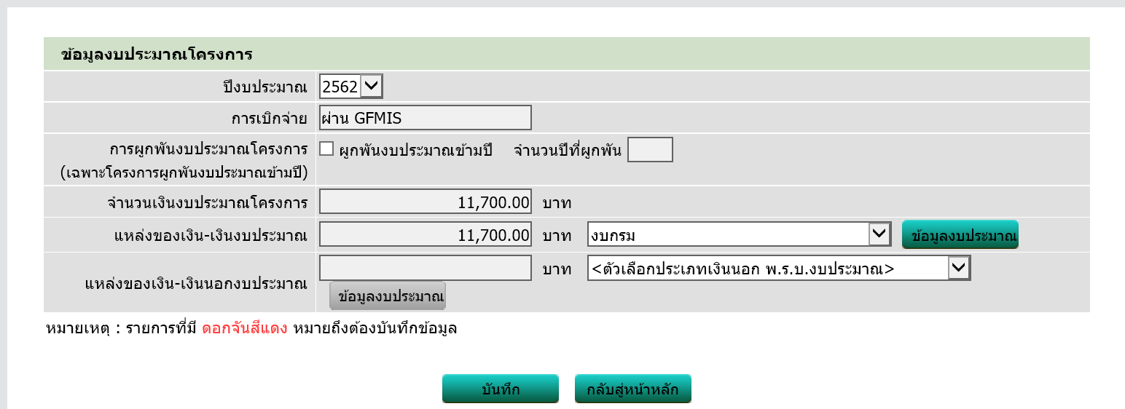

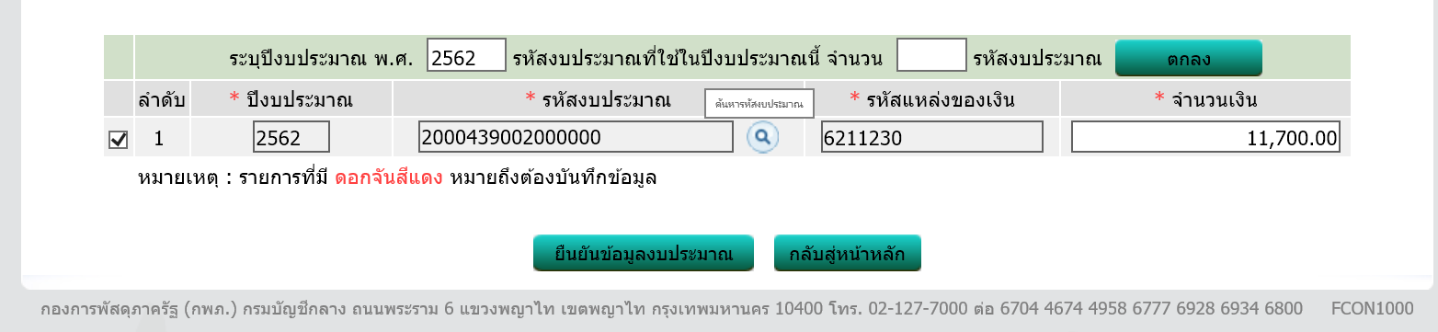
คลิกแว่นขยาย แก้ไขข้อมูลงบประมาณที่ถูกต้อง กดบันทึก ยืนยันข้อมูลงบประมาณ
กดบันทึก กลับสู่หน้าหลัก
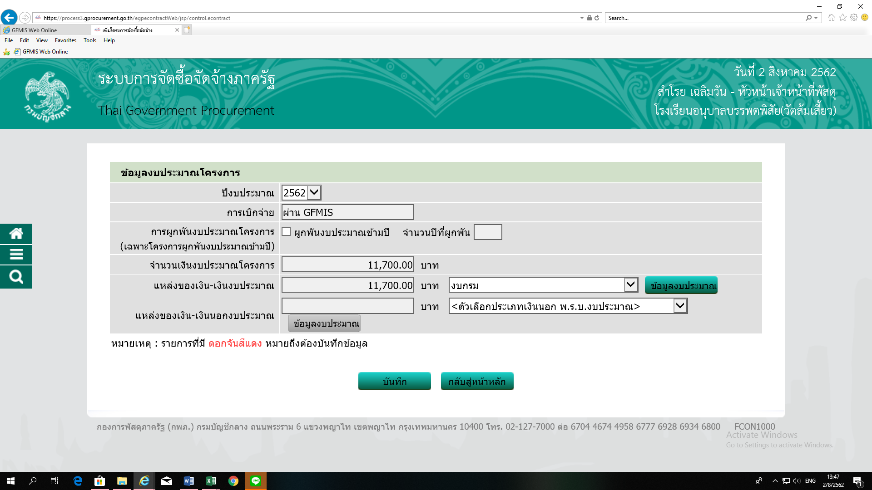
คลิกรายละเอียดท้ายแถว
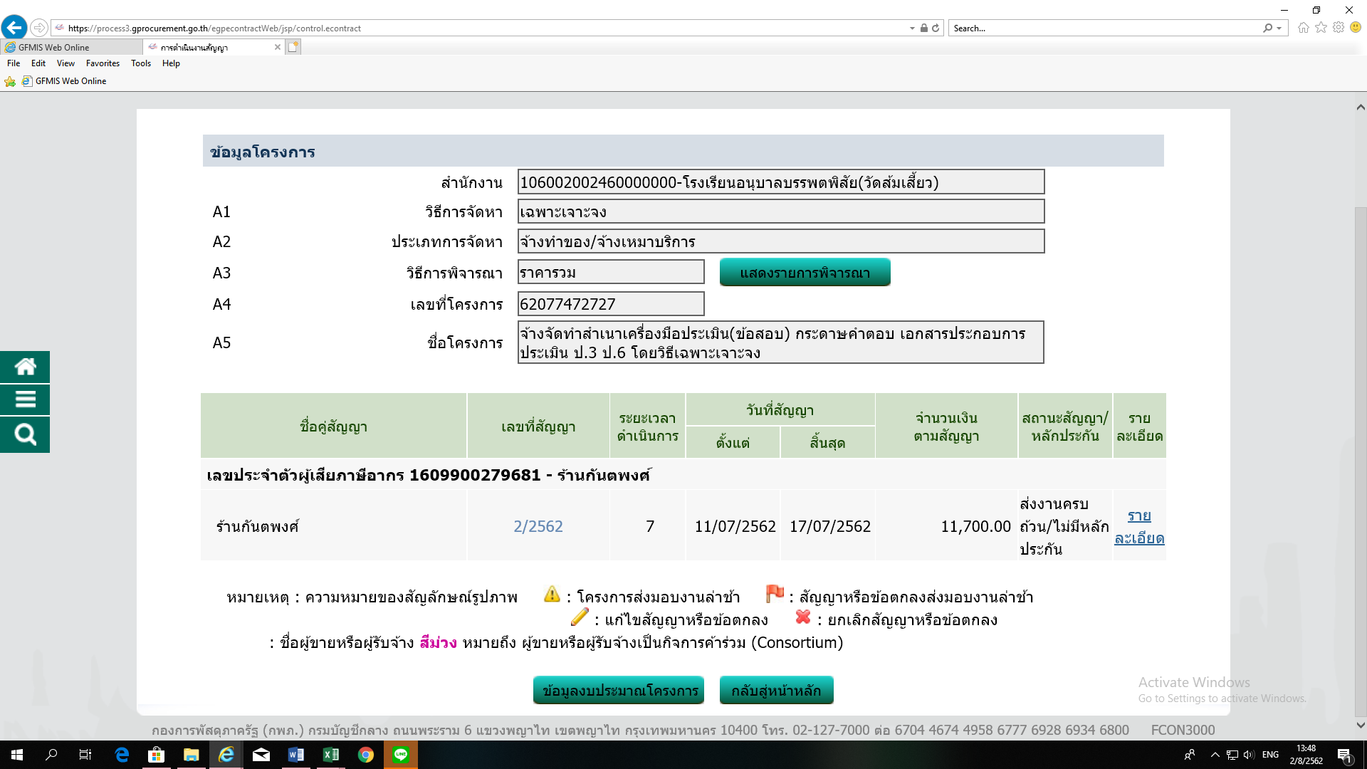

คลิกปุ่มข้อมูลงบประมาณ

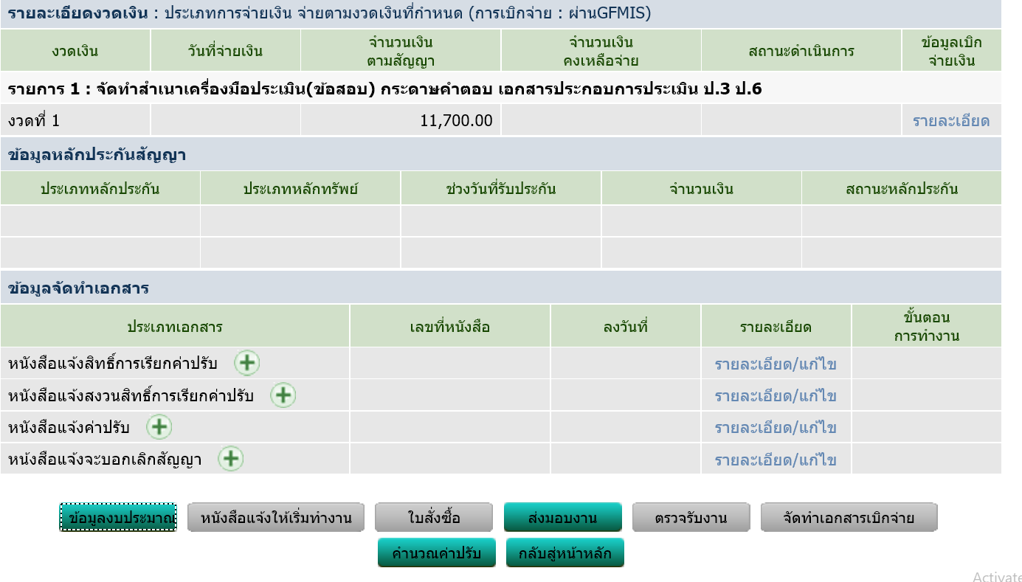

คลิกบรรทัดรายการ
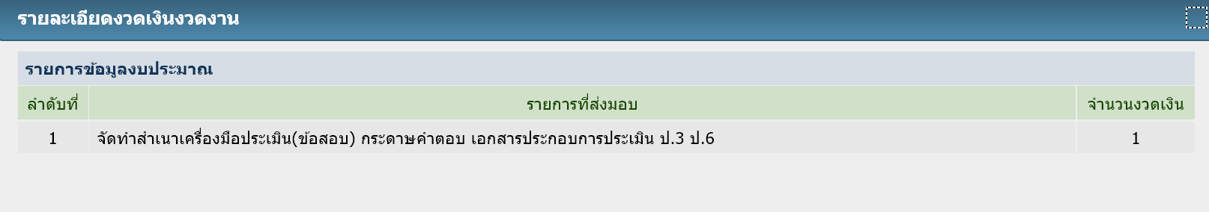

คลิกเครื่องหมาย ถูก
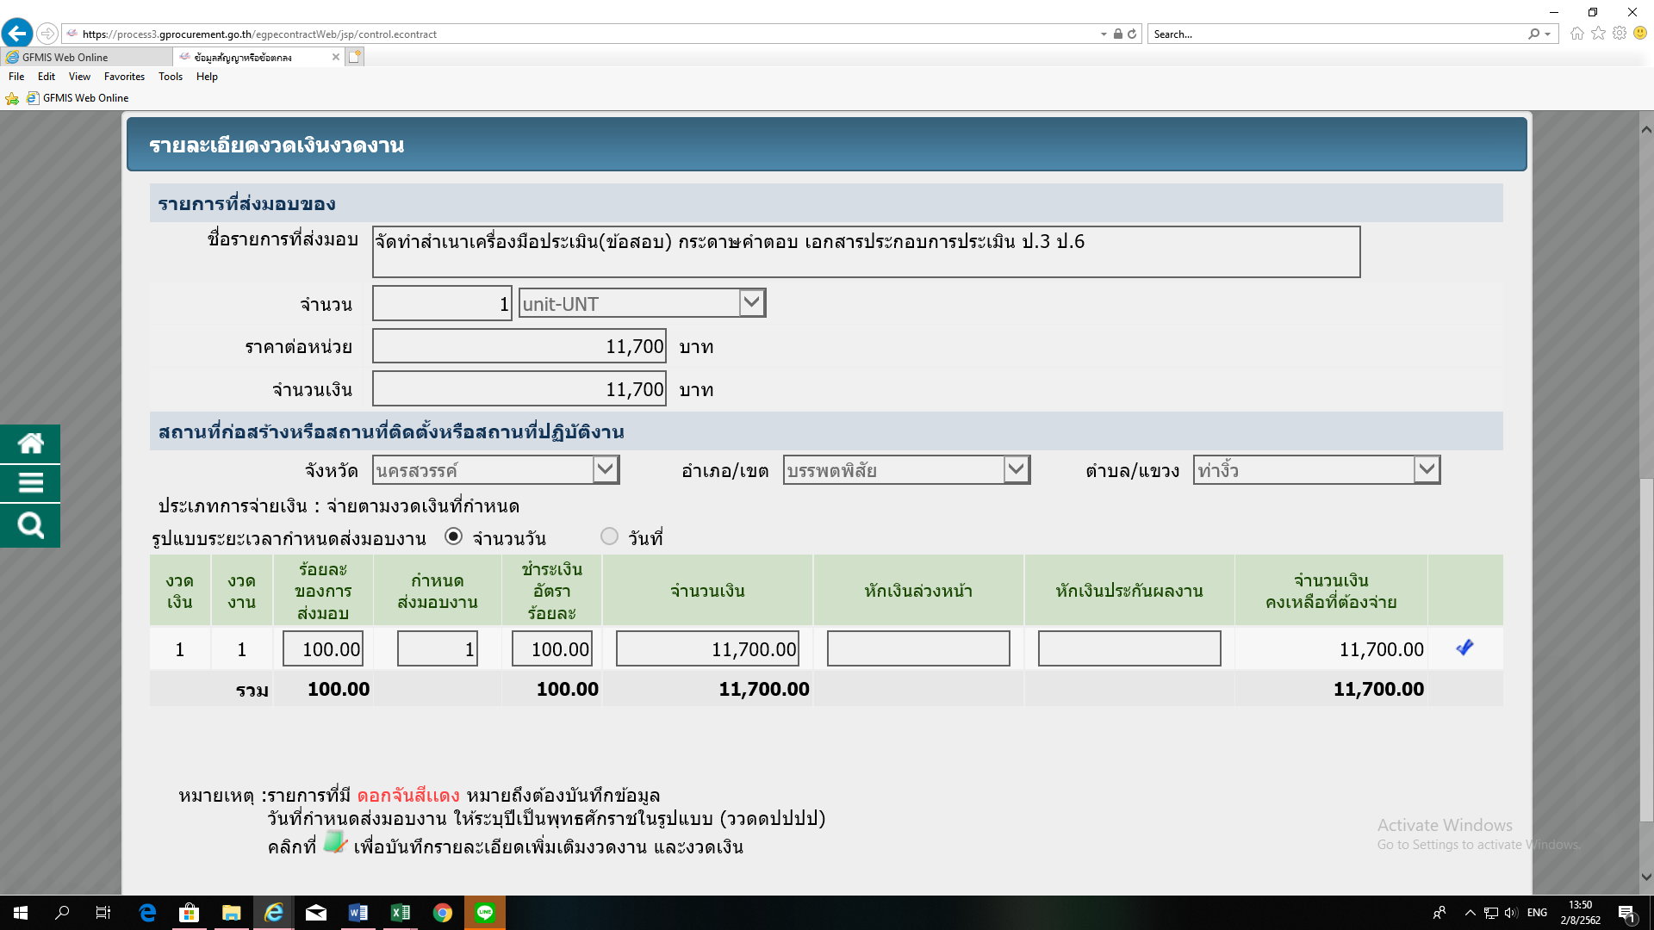

คลิกปุ่ม ล้างข้อมูล
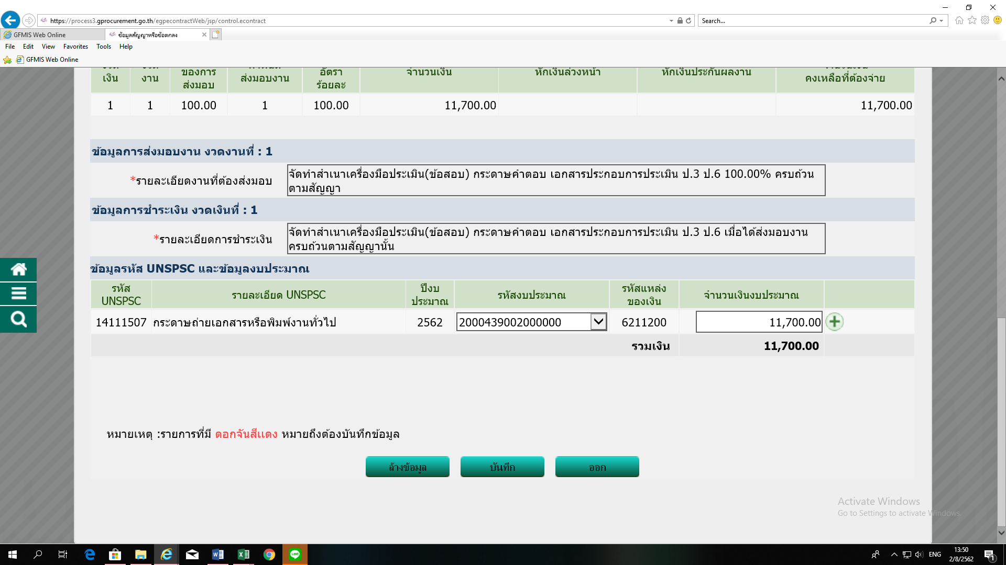

คลิกเลือกรหัสงบประมาณใหม่ กดบันทึก ออก
